财务查询平台使用指南
财务查询平台分为新财务查询平台与旧财务查询平台。新财务查询平台主要查询2016年及以后年度项目明细账、工资信息以及银行来款信息；旧财务查询平台查询2016年以前的项目明细账。具体使用方法如下：
一、新财务查询平台：
（一）主要查询2016年及以后年度项目明细账、工资信息以及银行来款信息。
（二）使用方法
1、登陆方法：石河子大学——组织机构——机关部门——计财处——新财务查询平台
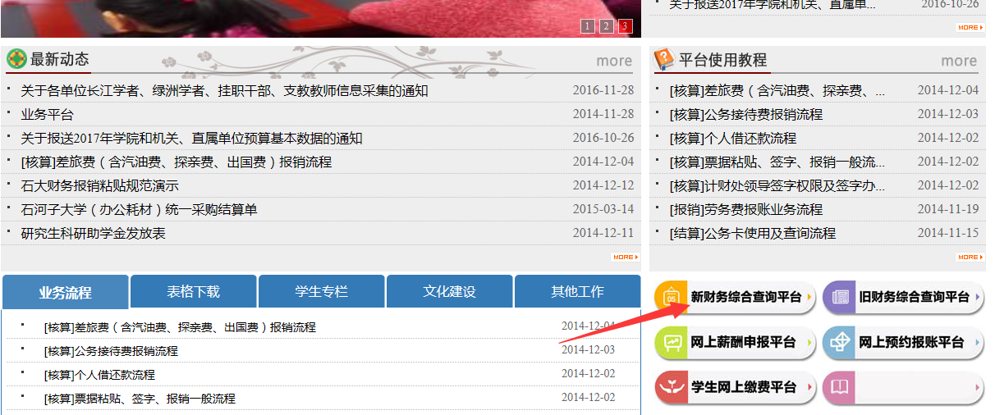
登陆的用户名为工资号，临时工的工资号为L开头的临时工资号。登录密码默认为六个零，后期新增人员的默认密码为身份证后六位；
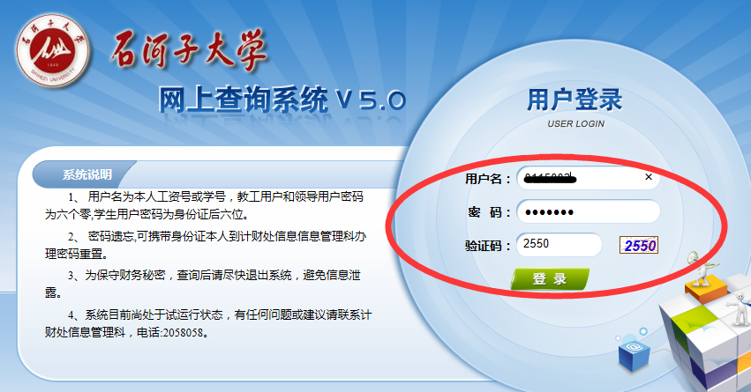
2、查询项目明细账
登录后进入如下界面，选中“个人项目”——“项目明细账“
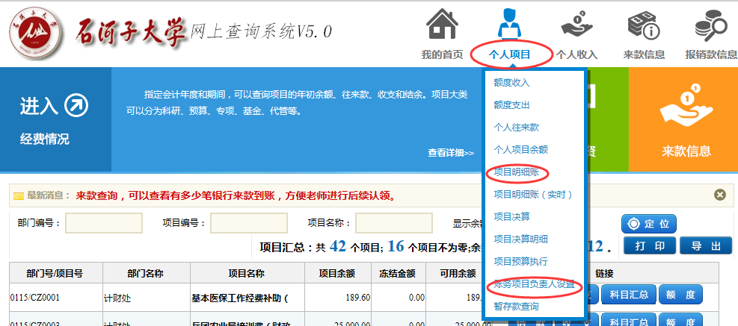
点击”项目明细账“，进入如下界面：选中左侧”部门代码“，此部门下的所有的项目都显示在右侧项目信息中，项目信息包括项目大类、项目代码、项目名称，勾选项目信息前的选择框，选择预查询的起始年度和截止年度（新系统只能查询2016年及以后数据），点击”查询“，则此时间段的明细账信息即可显示此项目的明细账。
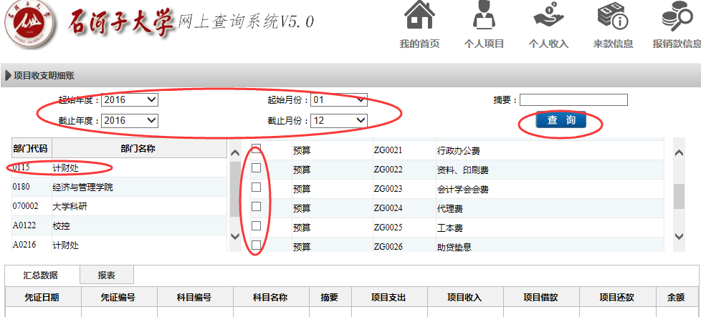
3、查询工资、公积金、其他工薪收入
登录个人账户，点击”个人收入“——”工资信息“”公积金“”其他收入明细“，分别查询工资信息、公积金信息和其他工薪收入信息。
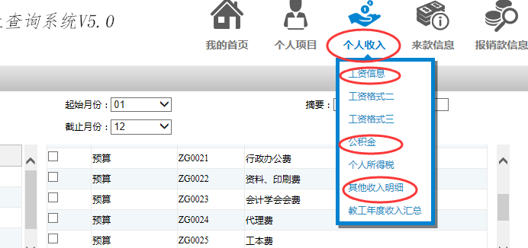

4、查询银行来款信息
登录个人首页，点击”来款信息“——”来款信息“，
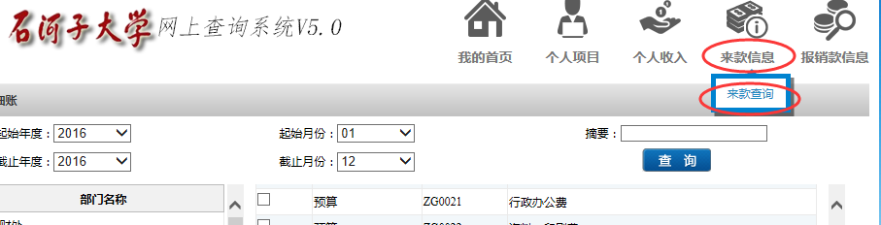
选择起始日期和截止日期，金额等信息，点击”查询“，则显示符合条件的所有的银行来款信息。

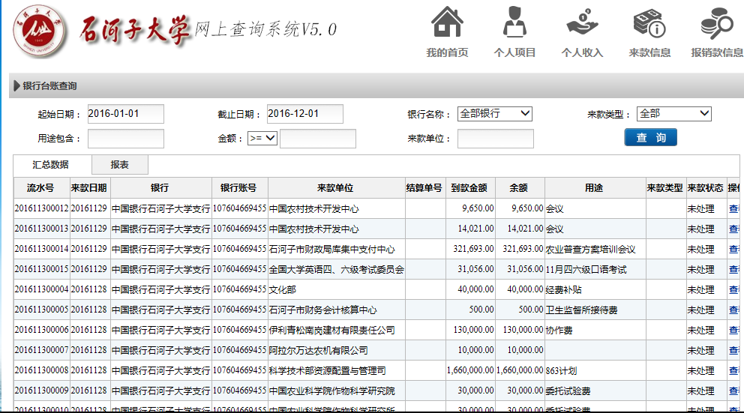
二、旧财务查询平台（以前的3.0查询系统）：
（一）此平台包括2016年之前的历史数据，可以查询2016年之前的项目账信息。
（二）使用方法
1、登陆方法：石河子大学——组织机构——机关部门——计财处——旧财务查询平台
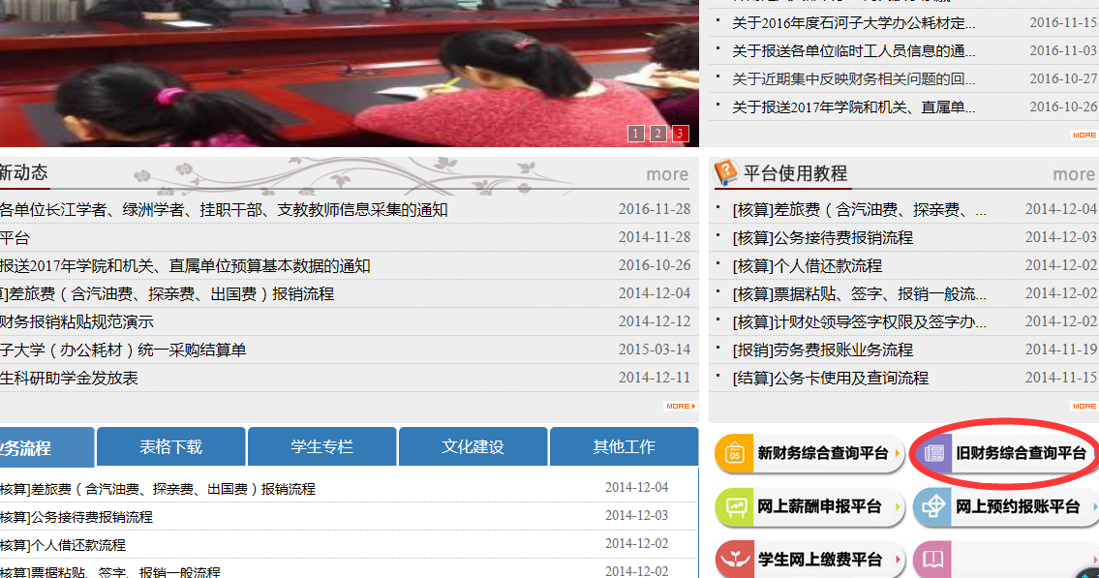
用户名为工资号，密码默认为工资号。
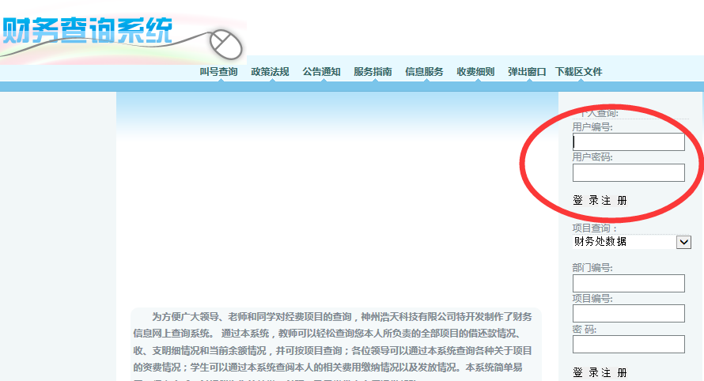
2、项目明细账查询
教工根据工资号登录个人界面，点击“教工信息”——“教工项目账查询”，右侧显示查询条件。选择起始日期和截止日期，截止日期，项目名称等条件，点击“查询”。
